ČESKÁ ASTRONOMICKÁ SPOLEČNOST
sekretariát: Astronomický ústav AV ČR, v. v. i., Fričova 298, 251 65 Ondřejov
info@astro.cz

Tiskové prohlášení České astronomické společnosti číslo 265 z 27. 4. 2020

Výzva: Nesvítí se někde zbytečně?

Inspirací pro vyhlášení výzvy Nesvítí se někde zbytečně? byly kromě právě skončeného Mezinárodního týdne tmavé oblohy také úkazy na obloze posledních týdnů - superúplněk, mnoho jasných nocí a pohledů na jarní souhvězdí nebo třeba včerejší konjunkce planety Venuše s měsíčním srpkem viditelné vždy lépe z míst s malým světelným znečištěním. Ale především otázky veřejnosti, které zněly stejně jako název výzvy.
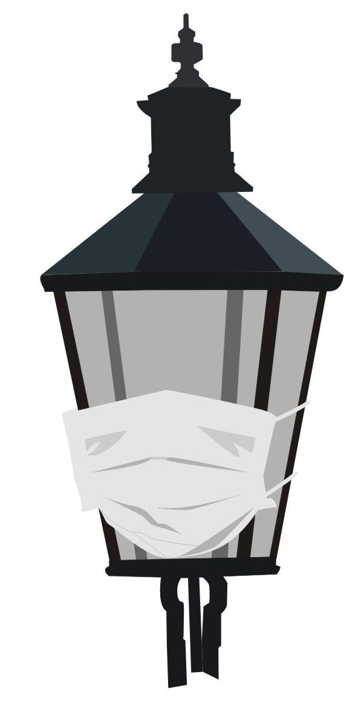

"Lidé nám posílali dotazy, proč se i přes naprosto utichlý život ve společnosti všude svítí pořád naplno, když na ulicích nikdo není", říká předseda Odborné skupiny pro tmavou oblohu a člen mezirezortní pracovní skupiny ke světelnému znečištění vedené Ministerstvem životního prostředí Pavel Suchan. A dodává "Všichni jsme svědky toho, jak si příroda v této době od lidí odpočívá. Ale na noční živočichy, kterým zasahujeme do jejich biotopů našim čím dál větším svícením, jsme zapomněli. Navíc potřebujeme pro nápravu ekonomických škod každou korunu. A tu můžeme ušetřit vypnutím zbytečného svícení. Zdůrazňuji to slovo "zbytečného". Pojďme si udělat inventuru kolem sebe."

Výzva: Nesvítí se někde zbytečně? (plné znění)

V době nouzového stavu, kdy jsou ulice liduprázdné, svítíme stále stejně. Celou noc a všude. Na ulicích, na parkovištích supermarketů, na památky, na které se nikdo nedívá a v průmyslových areálech, kde nikdo nepracuje. A když se nyní bude život vracet do starých kolejí, budeme potřebovat ušetřit každou korunu na podporu důležitých věcí chodu naší společnosti. Zbytečné svícení do toho nepatří. Pojďme zhasnout aspoň ta světla, která nepotřebujeme! Podívejte se prosím kolem sebe. Začněte u sebe, jestli vám musí celou noc svítit světlo na dvorku. Podívejte se po obci, jestli někde na konci nesvítí lampa, která tam je k ničemu. Zeptejte se starosty, jestli v noci osvětlení tlumí (normy to povolují, osvětlení svítí a příroda aspoň trochu odpočívá). A vy, kdo vyrábíte, zastavili jste výrobu? Nešla by tedy část osvětlení zhasnout?

Nežádáme takové úpravy, které by snížily bezpečnost. Ale vyzýváme k úsporám, které teď všichni budeme potřebovat. Vyzýváme k ochraně nočního prostředí a přírody, protože jsme její součástí. Zhasněme zbytečná světla.

S výzvou přichází Odborná skupina pro tmavou oblohu České astronomické společnosti - https://www.astro.cz/spolecnost/usporadani-spolecnosti/odborne-skupiny/odborna-skupina-pro-tmave-nebe.html, www.svetelneznecisteni.cz.

Je to založeno jako facebooková Událost https://www.facebook.com/events/799776223882056/, do které každý den přibude nějaký příspěvek, který se zároveň bude zobrazovat na faceboocích "Světelné znečištění", "Chci zase vidět nebe plné hvězd" a "Jizerská oblast tmavé oblohy".

Jeden z prvních příspěvků uveřejněných v rámci výzvy Nesvítí se někde zbytečně?:

Krakov nás předběhl

Technické služby polského města Krakov v posledních dnech mezi půlnocí a čtvrtou hodinou ranní v rámci úspor vypínají lampy veřejného osvětlení. Odůvodnily to tím, že v důsledku restrikcí zavedených kvůli šíření koronaviru jsou ulice tou dobou prázdné. Tma zahalila také nejznámější krakovské památky - hrad Wawel nebo třeba Mariánský kostel na náměstí Rynek Glówny, které jsou běžně osvěcovány. Michal Pyclik z technických služeb vysvětlil, že veřejné osvětlení se vypíná v době, kdy už lidé mají zařízené všechny věci, kvůli nimž musejí opustit domov a kdy končí provoz městské hromadné dopravy. Lampy se zase rozsvěcují tehdy, když obyvatelé Krakova vyrážejí do práce na ranní směny. Každou noc podle něho město ušetří 20 tisíc zlotých (119 660 korun). Mimochodem, takhle se chová i řada českých obcí.

Mezinárodní týden tmavé oblohy (IDSW – International Dark Sky Week) organizovaný International Dark-Sky Association skončil v neděli, ale my pokračujeme, nejen kvůli hvězdám. Šlo o týden oslavy noci a její ochrany, který podporuje vědce, učitele, spisovatele, tvůrce a každého z nás (ne)obyčejných lidí v boji proti světelnému znečištění a vzdělávání dětí a dospělých o této problematice (v Českém republice např. http://svetelneznecisteni.cz/svetlo-dobry-sluha-a-zly-pan/ nebo pro děti v rámci Věda na doma Akademie vědhttp://svetelneznecisteni.cz/co-maji-hvezdarny-a-sovy-spolecneho-potrebuji-tmu-aneb-prednaska-pro-deti/).⁠ Po celém světě tak byly organizovány různé akce, přednášky a domácí i veřejné iniciativy.

Dva příklady za všechny

Že světla do nočního prostředí jenom přibývá a občany mnohdy obtěžuje, vnímáme nejen kolem sebe, ale i ze zpráv lidí, které Odborná skupina pro tmavé nebe České astronomické společnosti dostává. Za všechny citujeme dvě, obě velmi úzce souvisí s odstavcem níže "COVID-19":

"U nás v ulici je to teď na draka. Měli jsme tu oranžové sodíkové světlo na nízkých sloupech. Teď tu máme ledky, což by samo o sobě nevadilo, ale jsou snad na šestimetrových sloupech, svítí to jako hrom, stínítko to nemá, i v patře jsme museli nainstalovat žaluzie. A přímo před domem máme přechod, a to svítí mnohonásobně víc..."

"Právě jsem napsal jedné firmě, která má naproti mému současnému bydlišti světelný panel, který svítí celou noc. Je tak intenzivní, že část světla projde i přes zatažené žaluzie."

Co vnímat jako zbytečné svícení?

Dávno před námi to sledoval Tomáš Zelenka ze Zvole u Prahy: "Zbytečné svícení monitoruji za pomocí fotopasti a částečně celooblohové kamery. Od listopadu 2019 do 15. dubna 2020 prošli pod čtyřmi lampami dva lidé. Dále bylo zaznamenáno 96 kusů spárkaté zvěře, 6x jezevec, 28x liška, 26x kuna, 4x bachyně, 36x zajíc, 8x Výr velký, 16x puštík, 76x kočka a 2 x toulavý pes. Poslední měsíc hodně netopýrů, ale to se špatně počítá, to je frnk a je to pryč. Hmyz se začíná kupit. Zmínění dva chodci mířící dolů do lesů měli v obou případech čelovku, na rozdíl od výše zmíněného zbytku. Za dobu od 18. listopadu 2019 do 15. dubna 2020 projelo za svitu lamp 27 automobilů. Všem svítily reflektory. Lampy svítily v tomto období 2 133 hodin."

COVID-19, melatonin a potřeba tmy

Není to samospásné, ale důležité. V rámci výzvy se budeme věnovat také souvislostem se současnou pandemií. Níže uvádíme připravené pojednání docentky Zdenky Bendové z Katedry fyziologie Přírodovědecké fakulty Univerzity Karlovy:

Imunitní odpověď, posilování imunity, cytokinové bouře, buněčná imunita, vitamín C, vitamín D…to jsou všechno termíny, které nás v posledních týdnech zaškolují do fungování imunitního systému. Často se také zdůrazňuje, že spánek je zásadní pro dobrou funkci naší imunity, ale už méně se zdůrazňuje, jak je důležité spát ve tmě. Spánek sám o sobě jednoznačně posiluje imunitní systém a tma v noci je důležitá pro jeho kvalitu. Tma zajišťuje ale také něco jiného, co se spánkem souvisí jen nepřímo, ale přímo s funkcí imunitního systému, a tím je dostatečně vysoká hladina melatoninu. Melatonin je sice znám hlavně jako tzv. hormon spánku, který napomáhá usínání, jeho hlavní funkce ale spočívá právě v posilování imunitních odpovědí.

Bezpočet vědeckých publikací prokazuje jeho antioxidační (https://doi.org/10.3390/molecules23020509) a protizánětlivé vlastnosti (DOI : 10.2174/1381612824666180426112832), jeho pozitivní úlohu ve vrozené (https://doi.org/10.1111/jpi.12075) i získané - té protilátkové (https://doi.org/10.1016/j.vaccine.2009.01.001) imunitě. Pokusy na myších např. ukázaly, že melatonin spolehlivě redukuje zánětlivé procesy v plicích spojené s přirozeným stárnutím (https://doi.org/10.1016/j.exger.2015.11.021), ale pomáhá i plicím kuřáků (https://doi.org/10.1111/jpi.12192), plicím zasaženým polutanty z ovzduší (https://doi.org/10.1016/j.biopha.2019.108737), či radioaktivním zářením (https://doi.org/10.22074/cellj.2019.6207). Má onkostatické účinky (https://doi.org/10.1007/s11010-019-03617-5) a dokonce zmírňuje i hemoragické cévní změny způsobené virem Eboly (https://doi.org/10.1016/j.isci.2019.100765). Ve výčtu pozitivních účinků melatoninu bychom mohli pokračovat dlouho, a není vůbec divu, že melatonin prodlužuje život. Ať již oddálením přirozeného stárnutí (https://doi.org/10.1073/pnas.91.2.787), či zmírňováním oněch smrtelných cytokinových bouří po bakteriální (https://doi.org/10.1111/j.1600-079X.2005.00265.x) či virové nákaze (https://doi.org/10.1046/j.1600-079X.2003.00105.x).

Melatonin je tvořen v pineální žláze neboli šišince a jeho syntéza je spouštěna signály z biologických hodin umístěných v suprachiasmatických jádrech hypotalamu tak, aby začínala vždy večer. Pokud na sebe ale svítíme dlouho do noci umělým světlem, jeho syntéza se zpozdí, nebo nezačne vůbec, případně jeho hladina nedosáhne takové úrovně, aby v organismu něco zmohl. Je mylné se domnívat, že když se během dne schováme do tmy, můžeme “dosyntetizovat”, co jsme večer potlačili svými počítačovými monitory. Biologické hodiny vědí, že je den, a syntézu melatoninu nespustí ani v temném sklepě. Naopak, z mnoha různých důvodů potřebují naše biologické hodiny (nejen vitamín D), hodně denního světla, stejně jako co největší tmu v noci.
V (ne)dávných dobách, kdy ještě neexistovalo umělé osvětlení, kopírovala noční hladina melatoninu délku noci tak, jak se měnila s ročním obdobím. V zimě tedy šišinka produkovala nejméně dvakrát tolik melatoninu co v létě. Organismus ho měl díky tomu k disposici tolik právě v období, kdy bývá jeho imunitní systém velmi vytížen.

V posledních letech je nočního světla kolem nás opravdu hodně. Světlo začalo být levné a jeho biologické účinky řeší jen pár zasvěcených odborníků. Přitom je stále více zřejmé, že pečovat o svoje biologické hodiny a o melatonin se vyplatí. Zhasínejme v noci. Nejen doma, ale i venku, protože také ptáci, hmyz, veverky, ryby v potoce… všichni mají melatonin, který pečuje o jejich imunitní systémy a nemá rád světlo v noci.

Paralelně běží jiná akce, na sociálních sítích jako #osvetle

na webu pak https://www.uceeb.cz/aktualne-o-svetle. Upozorňuje na důležitost a spojené nádoby nezbytné tmy v noci a zároveň co největší osvětlenosti ve dne.

Pavel Suchan
předseda Odborné skupiny pro tmavou oblohu České astronomické společnosti
suchan@astro.cz, 737 322 815

____________________________________________________________________________
Česká astronomická společnost (ČAS) vydává od května 1998 tisková prohlášení o aktuálních astronomických událostech a událostech s astronomií souvisejících. Počínaje tiskovým prohlášením č. 67 ze dne 23. 10. 2004 jsou některá tisková prohlášení vydávána jako společná s Astronomickým ústavem Akademie věd ČR, v. v. i. Archiv tiskových prohlášení a další informace nejen pro novináře lze najít na adrese http://www.astro.cz/sluzby.html.
S technickými a organizačními záležitostmi ohledně tiskových prohlášení se obracejte na tiskového tajemníka ČAS Pavla Suchana na adrese Astronomický ústav AV ČR, v. v. i., Boční II/1401, 141 31 Praha 4, tel.: 226 258 411, e-mail: suchan@astro.cz.

